《数据库》课程实践报告
院、系 | 计算机学院 |  | 年级专业 | 23软件工程 | 姓名 | 朱金涛 | 学号 | 2327406014
实验布置日期 |  | 2025年3月4日 |  | 提交  日期 | 2025年3月4日 |  | 成绩

课程实践实验1：企业管理器的使用
- 启动/注册数据库
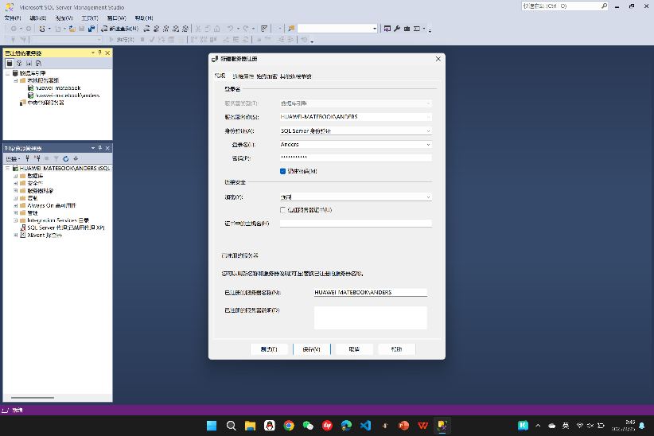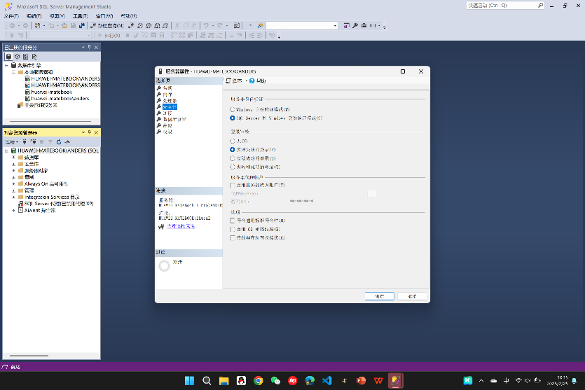
此处完成了服务器的注册以及相应的配置：
- 使用SQL Server身份验证，规定了用户名和密码
- 更改成混合模式
- 成功连接到本地服务器
- 创建数据库
此处按照文档要求完成了school和sale数据库的建立（包括设定存储地址、初始大小、增量）
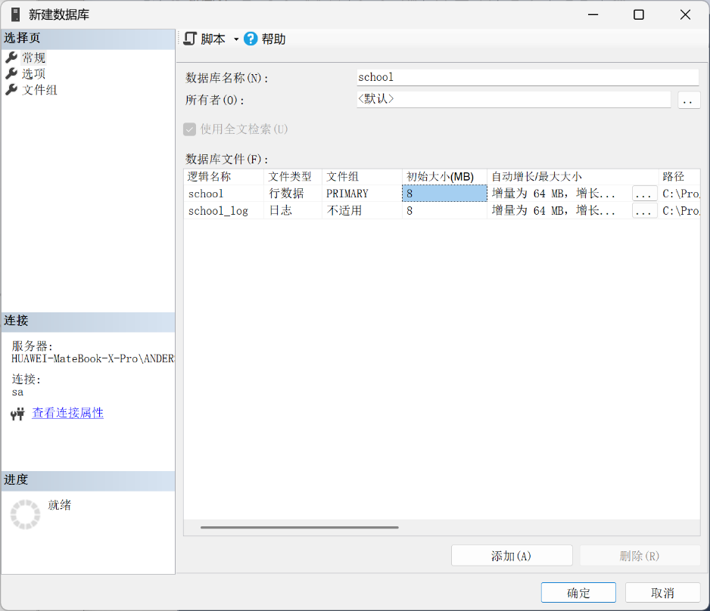
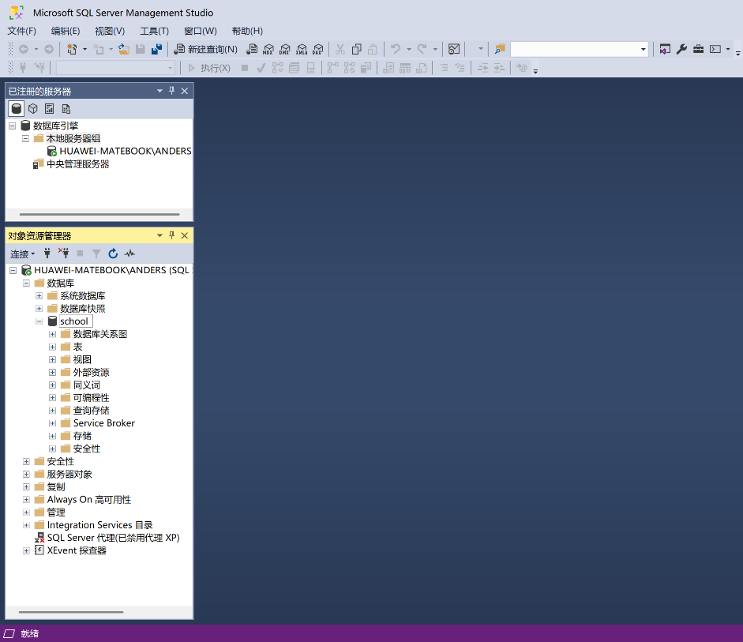

自动增量改为按百分比：
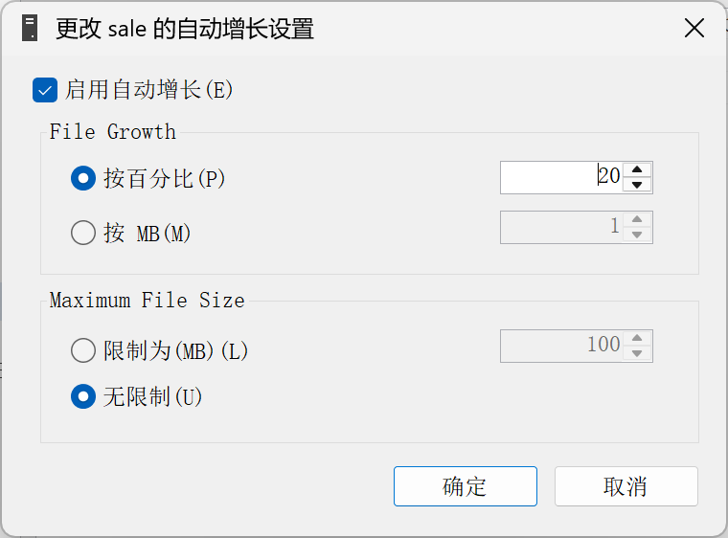
思考：
- 用另一台电脑的SSMS远程连接到本电脑的服务器
- 更改数据库的属性就可以改变数据库的存储位置
- 创建表
此处按照文档要求在school数据库里创建了student、sc、course三个表格，并分别设定了列名、数据类型及其长度。
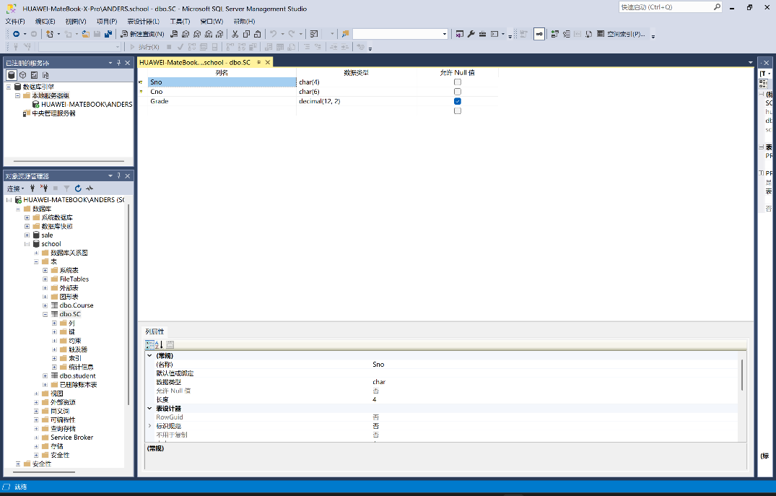

设置主码：
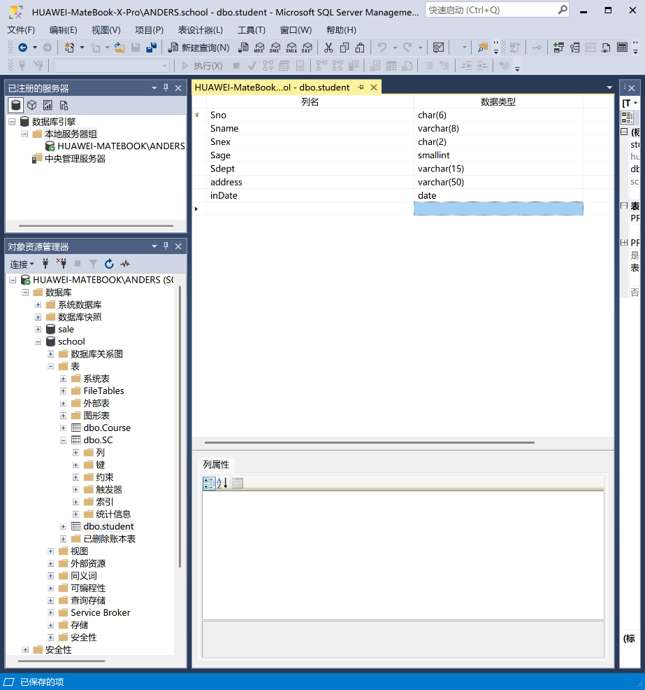
﹡右击表格，在“设计”中对已编辑好的表格格式进行再修改。
设置约束：
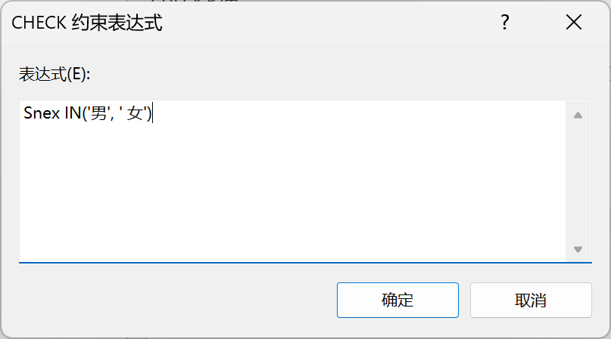
﹡右击表格，在CHECK中利用规范的表达式可以对某些列的值进行约束，例如：性别只能填“男”或“女”、年龄必须大于…
- 数据输入
右击表，点击“编辑前200行”，之后便可以在右侧进行数据的输入。
此处以student表为例：
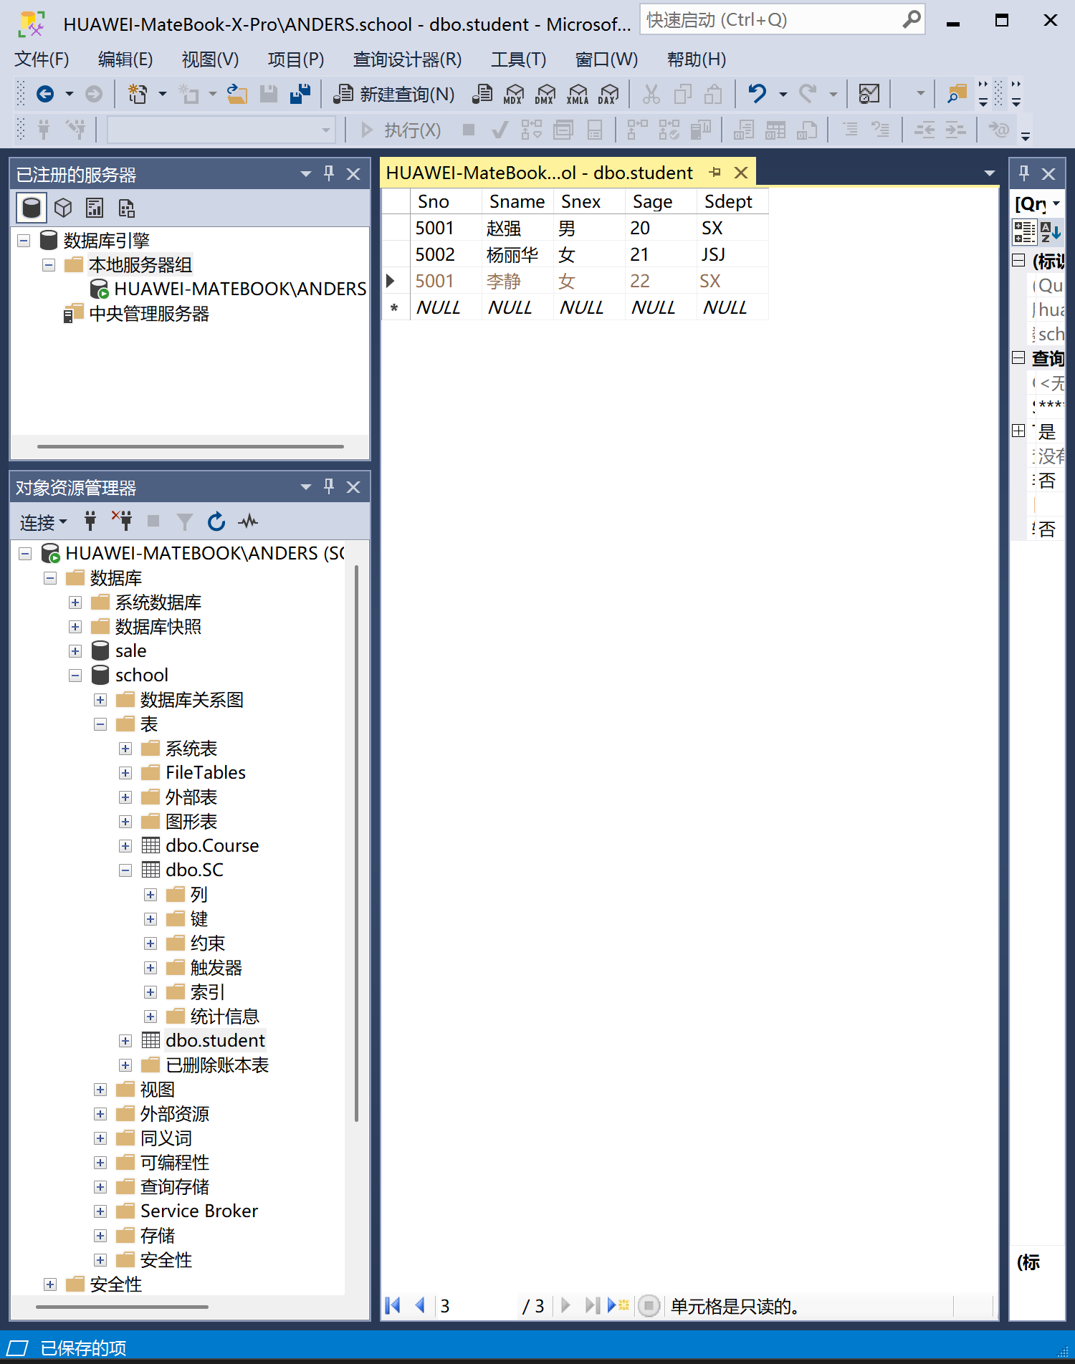
数据修改：编辑完成后，依然可以再次点击“编辑前200行“进行修改。此处按照文档要求，将5001学生年龄改为了22岁、5001学生的1802课程成绩改为81分
记录删除：直接右击删除即可

思考：
- 不合理，student里面压根没有这个学生
- 设置限制，要求SC表里的学生必须在student出现过
- 登录到数据库服务器
条件：
- 两台电脑要连接在同一网络
- 服务器设置允许远程登陆
- 服务器要设置TCP启用
- 防火墙设置
- 获得IP地址以及服务名进行登录

